云杰财务系统差旅事前审批模块操作手册

按照《广西壮族自治区本级党政机关差旅费管理办法》及《广西师范大学差旅费管理办法》的规定，学校差旅严格执行先审批、后出差的报批程序，经项目负责人或单位负责人同意方可出差。为提高工作效率，提升服务师生水平，进一步推进财务信息化建设，现已完成财务系统差旅事前审批模块的建设，通过此模块的搭建，不仅可以实现差旅事前审批的线上操作，还可以对项目预算进行锁定控制。提前锁定预算可对项目预算做出更加合理的规划，事前事后支出预算数据呈现更加透明，预算规划更加清晰可控。

一、差旅事前审批单创建
操作路径：【财务管理】-【事前审批单管理】-【差旅事前审批】
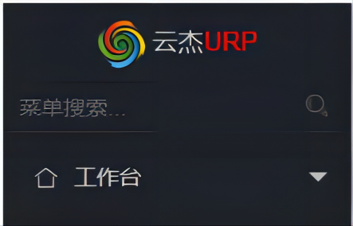
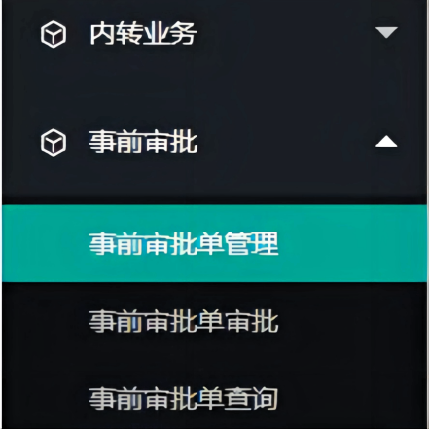
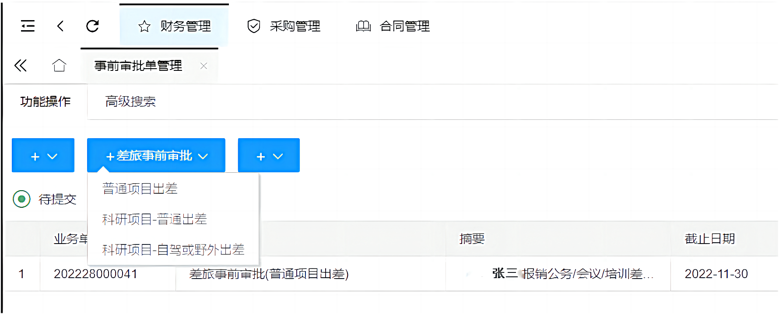

差旅事前审批创建界面
以下1-7步操作与原差旅费报销步骤一致，事前审批完成后在差旅费报销预约环节会将事前审批单中的相关信息自动带入，只需对不一致事项进行修改即可，不需重复录入。
- 选择信息
选择相应的项目：点击【项目编码】框，先选中项目，再点击【确定】，可点击【条件查询】快速查找项目。
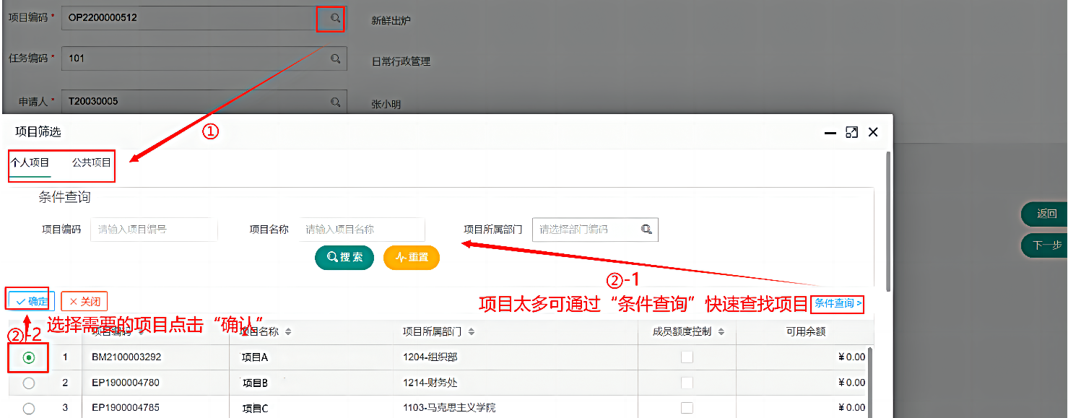
差旅事前审批操作导向-选择信息
差旅事前审批操作导向-选择信息
常见问题：
1. 选择项目时，无法找到报销需要的项目：
- ①项目分为个人项目和公共项目，若在这两类项目中都没检索到报销需要的项目，再根据下面的②的操作检查一下。
- ②在左侧的菜单栏中的【项目管理】-【我的项目】中查找该项目是否存在，若项目不存在，请咨询财务处；若项目存在，报销时无法检索到该项目的可能原因是项目未做预算/下达申请或预算/下达申请处于待财务审核状态。
2. 选择项目之后，系统会有一个默认的报销的任务，但部分项目会存在多任务的情况，请根据具体的报销内容选择相应的任务。
3. 申请人一般默认为当前登录人，若无特殊情况，无需变动，点击下一步即可。
- 基本信息
- 预计截止日期：预计在本日期之前完成报销，可手动修改；系统默认为填报日之后三个月内，如超过预计截止日期该事前审批即失效，锁定的预算被释放。
- 仅支出一次：勾选上则在做支出报销时关联上该事前后，只能进行一次支出报销，无法提交2个及以上的支出单，反之，不勾选可以多次关联该事前审批单。
- 项目列表—添加：点击【添加】，可选择多个项目一块进行支出。
- 特殊事项：如出差起点和讫点不是桂林的原因、搭乘顺风车等情况需在此填写。
- 信息确认无误之后点击【下一步】
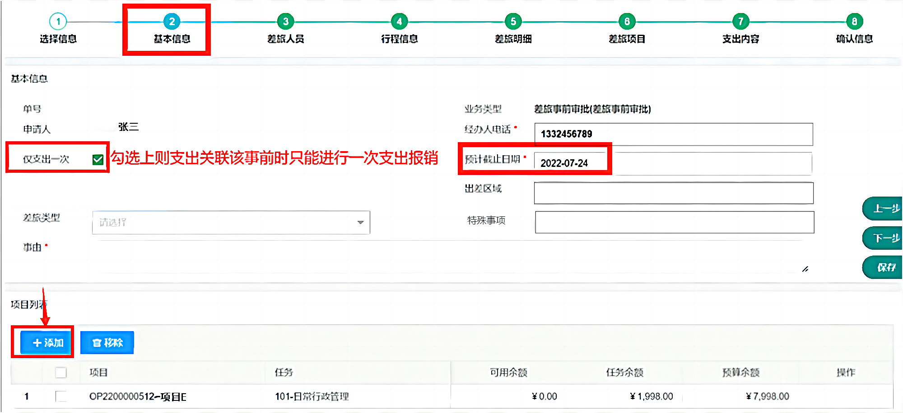
差旅事前审批操作导向-基本信息
- 差旅人员
（1）点击“添加内部差旅人”/“添加外部差旅人”，填报此次差旅人员名单，若选不到外部差旅人需要先点击“外部人员维护”创建好后再点击添加，确认无误后点击【下一步】
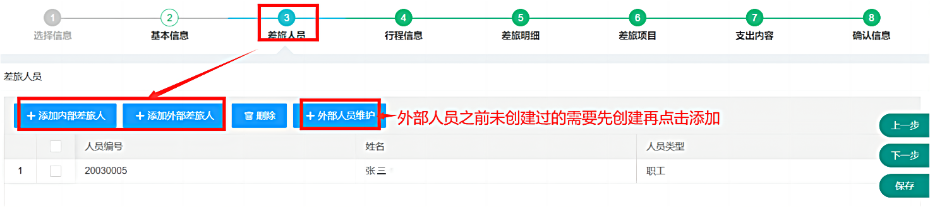
差旅事前审批操作导向-差旅人员
差旅事前审批操作导向-差旅人员

- 行程信息
点击【添加】：不同行程的差旅人员添加进不同行程单，即有多个行程要分开填写。
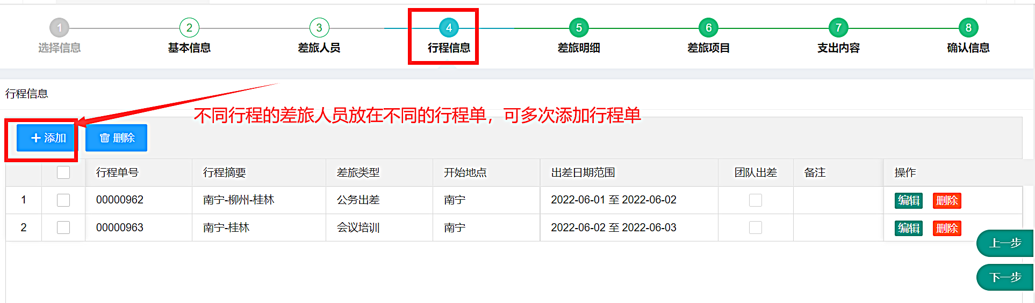
差旅事前审批操作导向-行程信息（一）

- 选择【差旅类型】，填写【行程单摘要】，添加【差旅人员】；
- 团队出差：若同一行程的人数过多，可勾选【团队出差】，在【差旅级别】相同的人员上填写【同级别人数】。
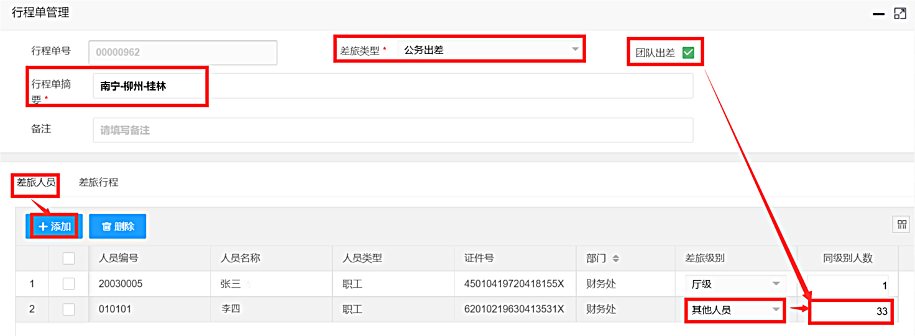
差旅事前审批操作导向-行程信息（二）

（2）添加【差旅行程】：
- 结束日期：一般是在出差地区待的最后一天；
- 下一个开始日期：一般是上一个【结束日期】；
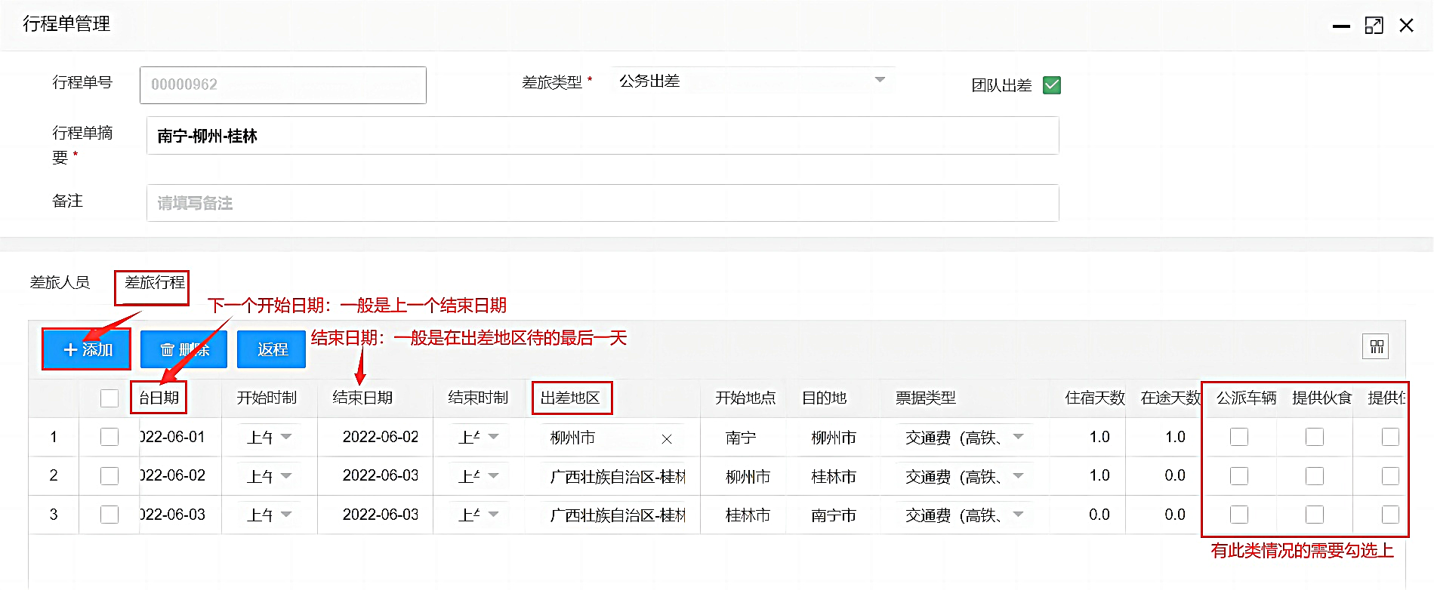
差旅事前审批操作导向-行程信息（三）

- 差旅明细
在【预计报销金额】栏填写相关交通费用，核对修改住宿费以及相关补助费用
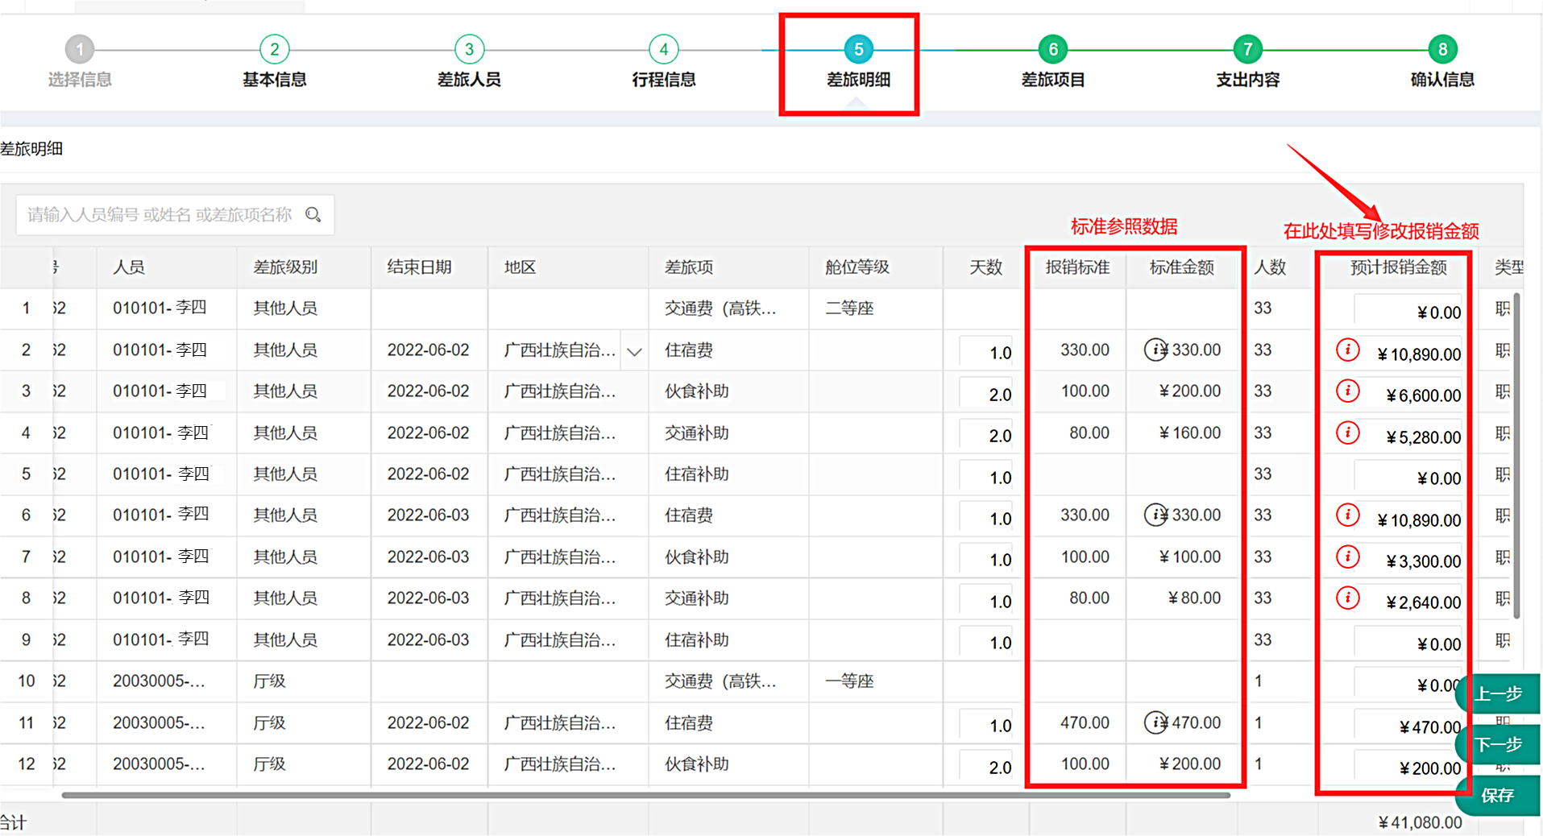
差旅事前审批操作导向-差旅明细
差旅事前审批操作导向-差旅明细

- 差旅项目
此界面汇总了相关资源费用对应的金额，若有多个项目进行支出，需手动分配一下金额。

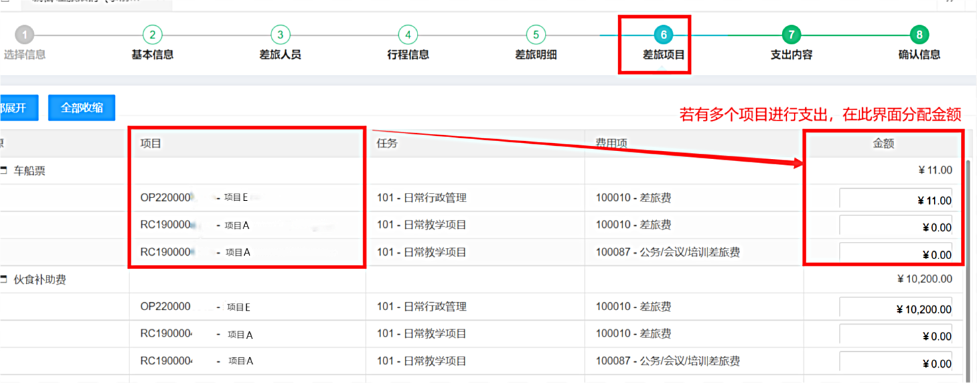
差旅事前审批操作导向-差旅项目

- 支出内容
若还需要报销差旅以外的相关费用，比如此次差旅过程购买了一些办公用品，则需要点击【添加内容】，选择相应的资源、费用，然后填写金额。
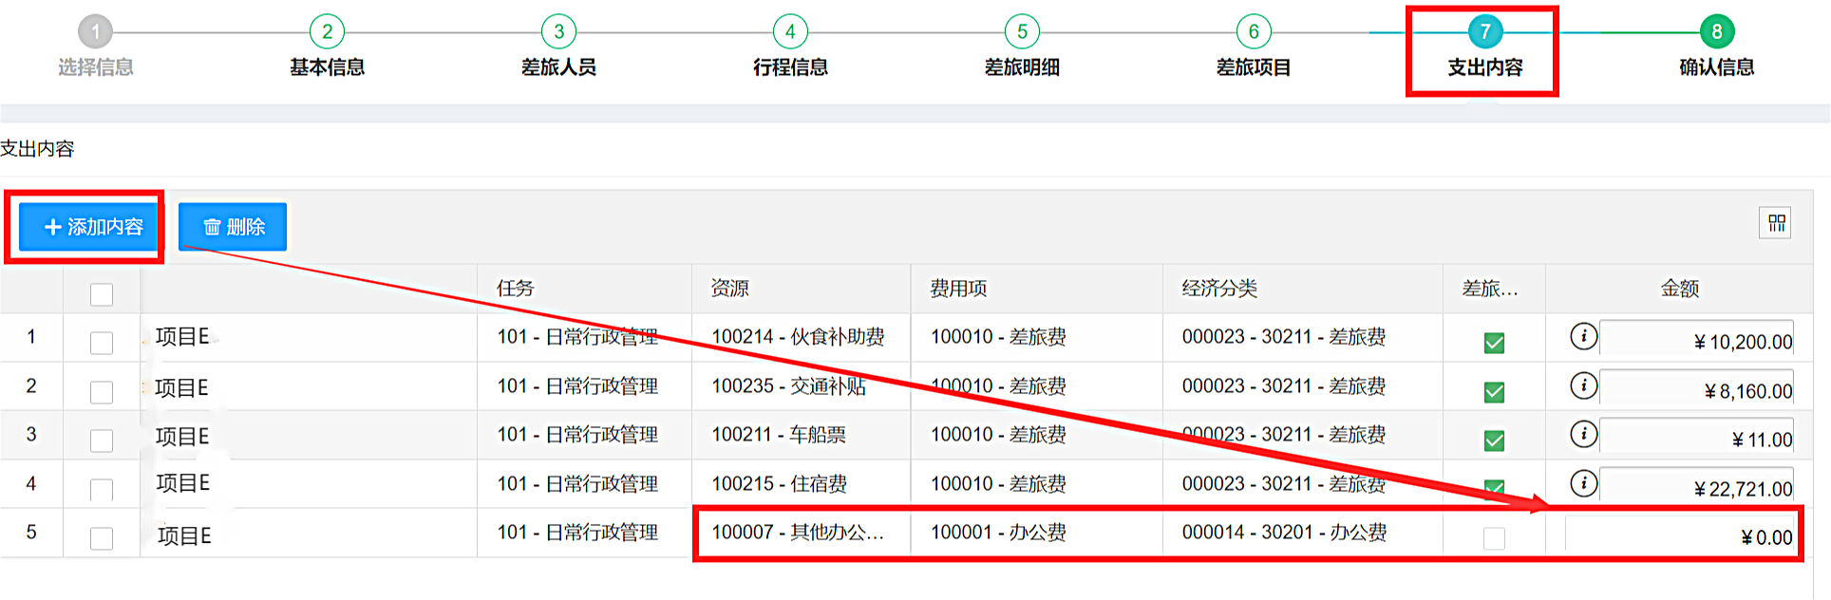
差旅事前审批操作导向-支出内容

- 确认信息
确认相关信息，填写【摘要】，上传附件，设置公开范围，确认无误后，即可点击提交按钮进入审批流程。
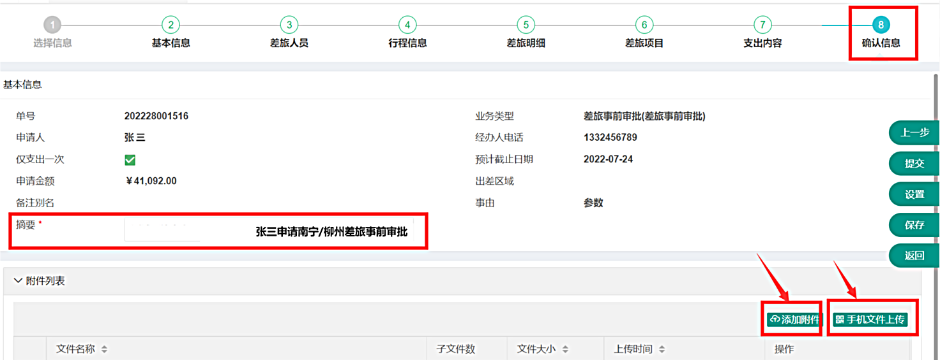
差旅事前审批操作导向-确认信息
差旅事前审批操作导向-确认信息
附件上传方式：①【添加附件】-【添加】-【完成】
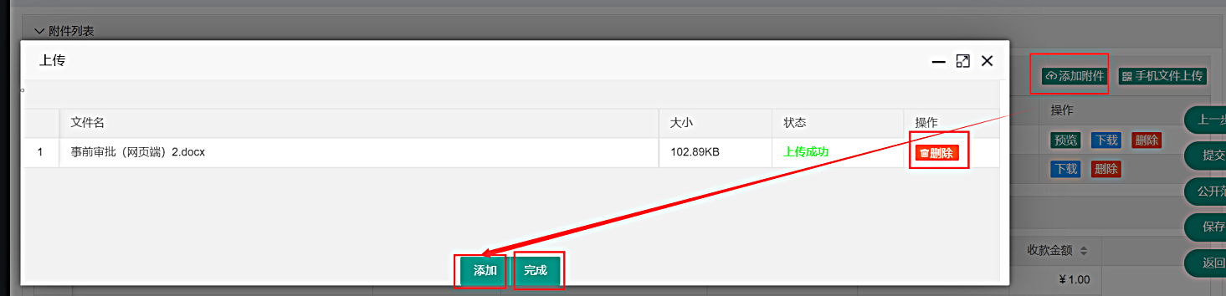
差旅事前审批操作导向-附件上传（一）

附件上传方式：②【手机文件上传】-扫码-点击选择-选中文件-点击确认
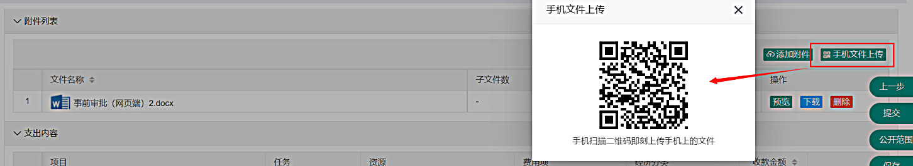
差旅事前审批操作导向-附件上传（二）

- 设置公开范围
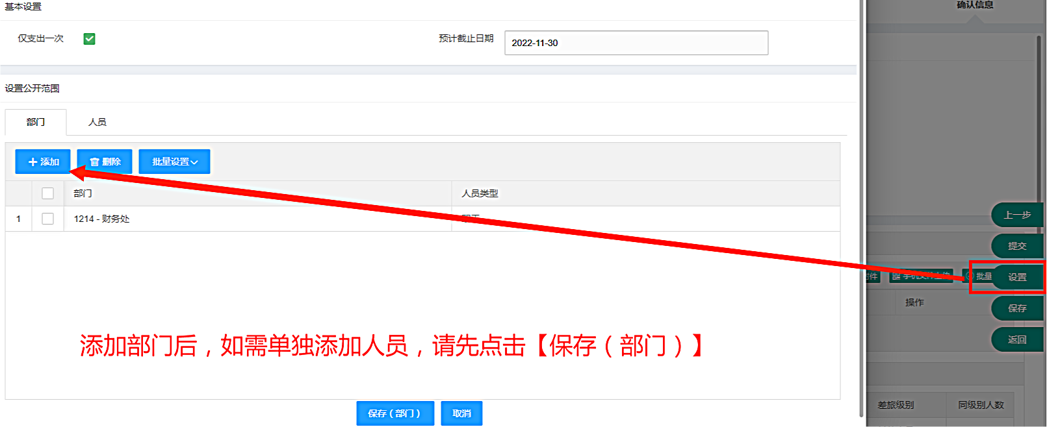
【设置】可以修改是否一次支出，预计截止日期，还能设置公开范围，设置了公开范围就是指这张单据审核完毕后，公开范围中的人都可以看见并使用这张事前审批单，满足差旅事前申请与事后报销不是同一个人制单的需求。
差旅事前审批操作导向-设置（一）
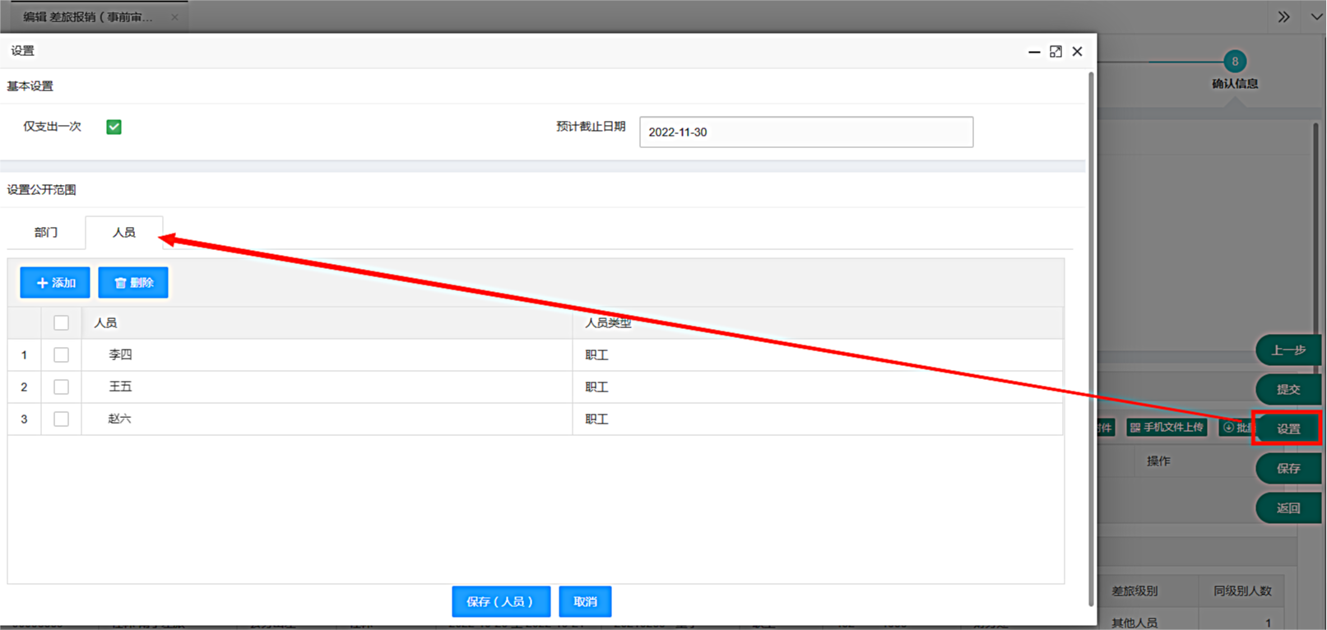
差旅事前审批操作导向-设置（二）
- 打印审批单
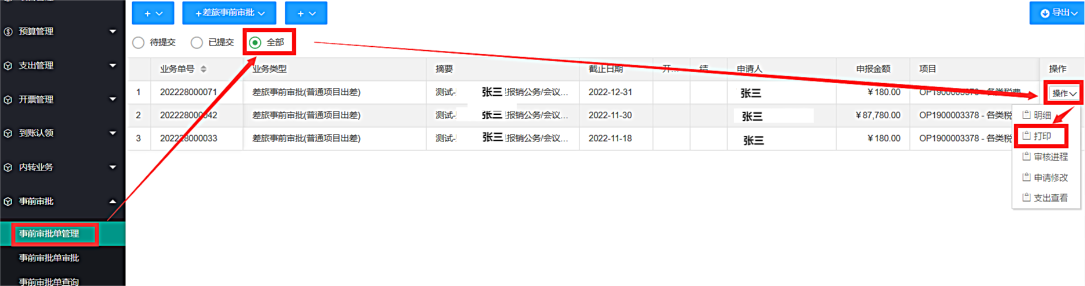
差旅事前审批完成后，可在【事前审批单管理】-【差旅事前审批】-【全部】查看审批进程，打印经审批的“差旅事前审批表”，待出差结束后作为附件及时办理报销手续。
差旅事前审批操作导向-打印

- 打印的审批单如图：
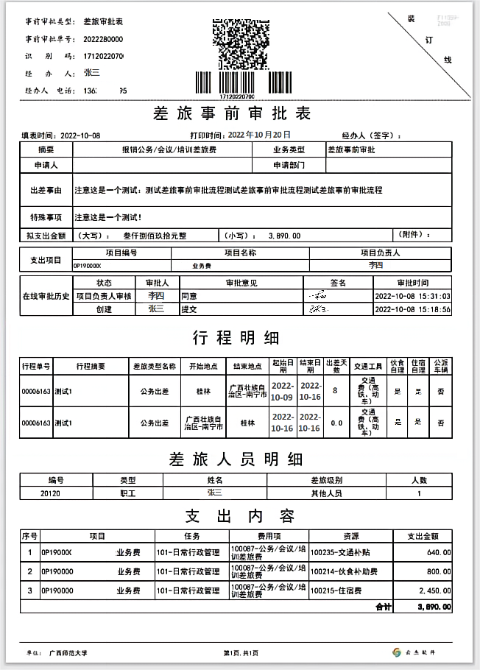

二、事前审批单创建完成后常见问题
- 修改提交的事前审批单
已提交但未被审批的单子可撤回重新编辑
操作路径：【已提交】-【撤回】；【待提交】-【编辑】
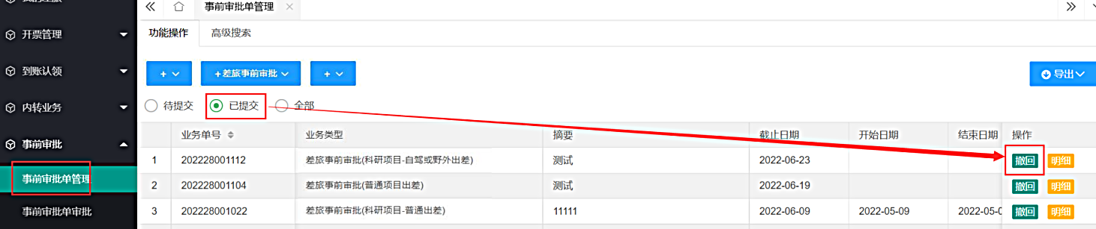
已提交-撤回

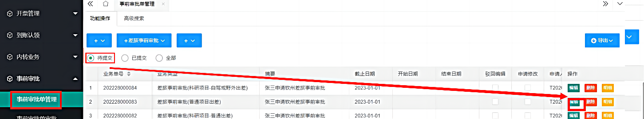
待提交-编辑

事前审批单-申请修改
- 查看审批进程和事前关联的支出业务情况
操作路径：【全部】-【审核进程】/【支出查看】
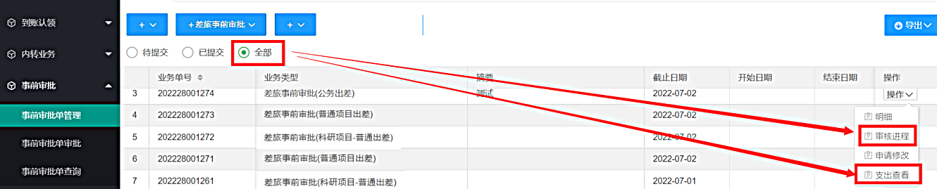
事前审批单-审核进程/支出查看
事前审批-审核进程/支出查看

- 创建差旅报销单时如何关联事前审批表
操作路径：点击【财务管理】-【支出管理】-【支出报销】-【差旅费报销】创建差旅报销单。
创建差旅报销单时，新增【选择信息】步骤，请在该步骤勾选对应的差旅事前审批单。
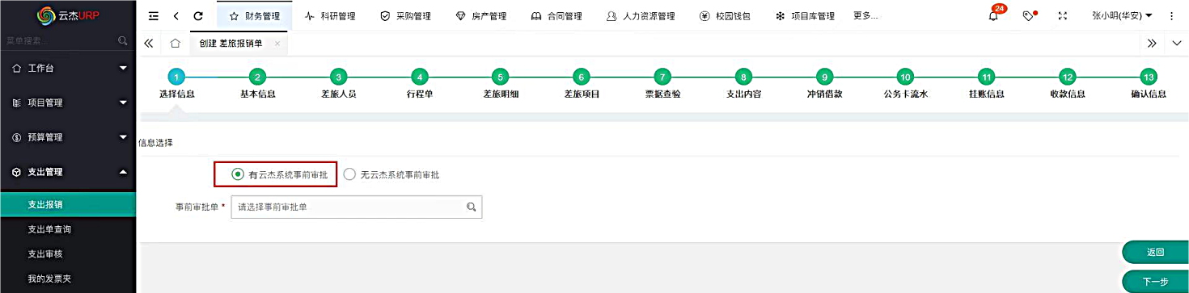
差旅报销-关联事前审批单（一）
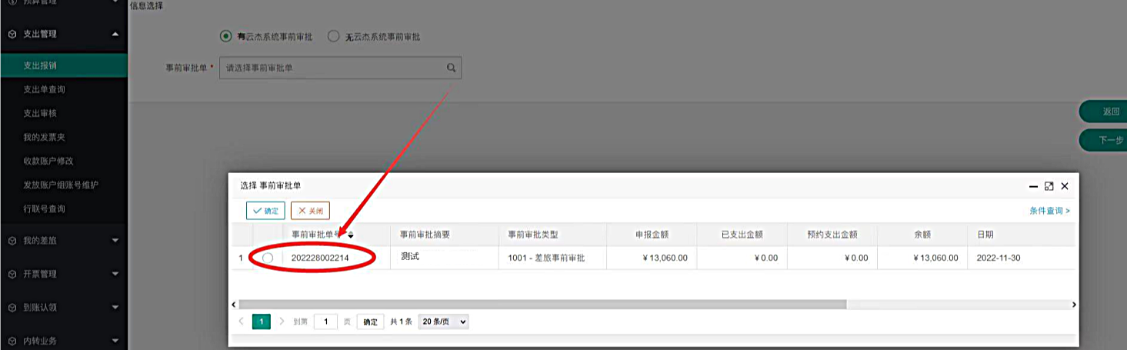
差旅报销-关联事前审批单（二）

三、差旅事前审批单审批
- 差旅事前审批单审批
操作路径：【财务管理】-【事前审批】-【事前审批单审批】
- 待审批：点击【审批】进入事前审批单明细界面；点击【审批历史】查看审批进程；
- 已审批：此界面刚经过该审核人审批但审批流程未完结的单据；
- 全部：可查看全部审核过或未审核的单据
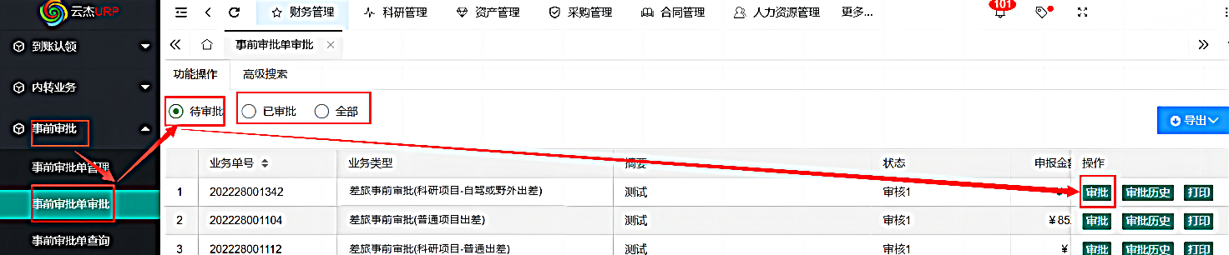
待审批-审批
- 高级搜索：可通过不同的条件筛选单据
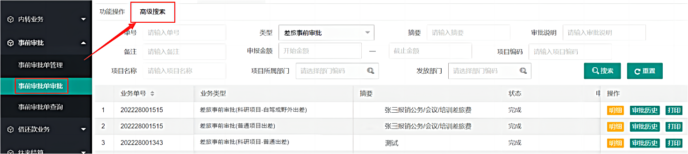

高级搜索
点击【待审批】界面的【审批】按钮，进入如下界面，可以看到待审批单据的所有信息，包括业务单号，申请人，摘要，金额，审批原因，审批历史等数据。
- 审批原因：审批人审批这个单子的原因。
- 审批历史：这个单子在审批人之前已经经过了哪些审批，能够一目了然。点击界面右边的审批按钮，就会进入如下界面，可以依据实际情况选择审批结果。
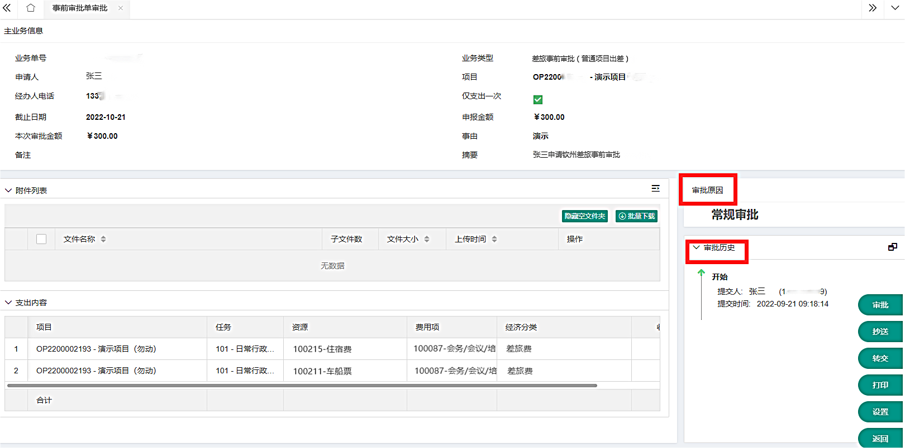
审批界面（一）
- 同意：同意本次支出。
- 不同意：本次支出不合理，直接终止，不允许再次提交。
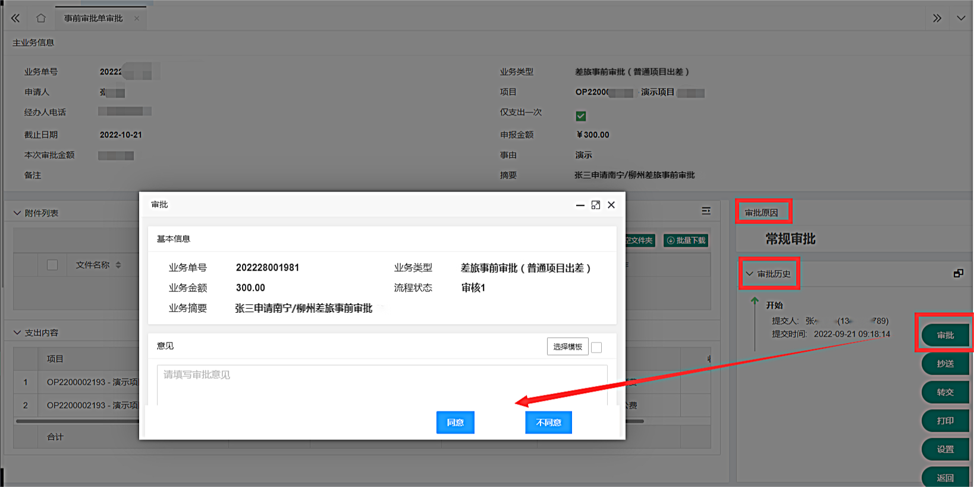
审批界面（二）
审批界面-审批
- 抄送：把这条消息抄送给需要知道的人。
- 转交：把单据转交给别人审批，如在外出差，但是有些材料需要现场确认才能审核的单据可以转交给别人确认好需要的信息再审核。

- 设置：可以修改是否一次支出，预计截止日期，还能设置公开范围，设置了公开范围就是指这张单据审核完毕后，公开范围中的人都可以看见使用这张事前审批单，满足事前事后不是同一个人制单的需求。
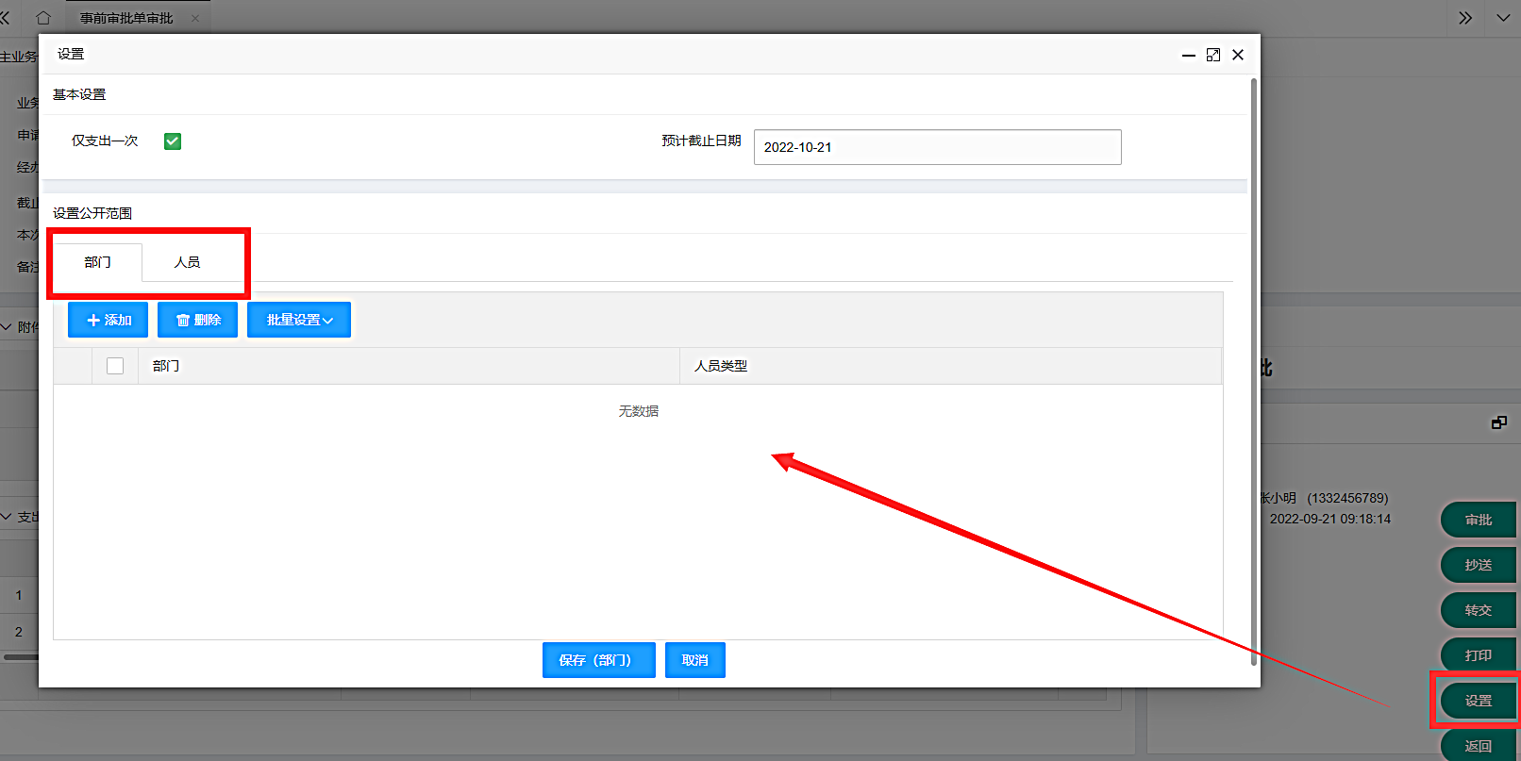
审批界面-设置

- 差旅事前审批单撤回
可在【已审批】回撤已审批的单子。打印和查看单子的审批历史及明细。
需要注意的是，【已审批】列表显示的是还没有完成全部审批流程且下一级审批人还未审批的单子，如果审批流程已全部完成，只能再【全部】中查看，无法撤回。
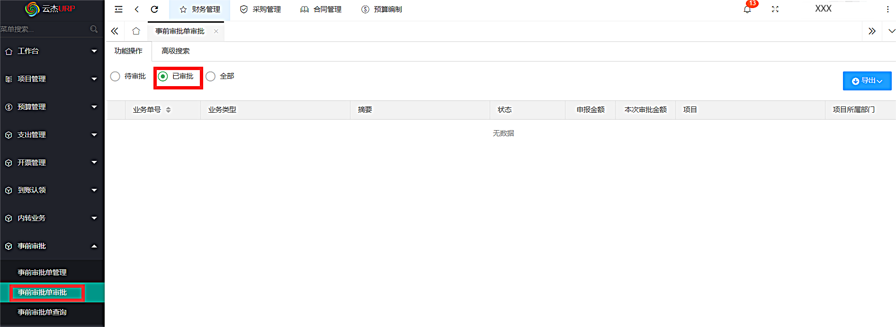
事前审批单撤回

